SWM181定制UserBoot说明书

1、存储器划分

SWM181xB的Flash总大小为120K，其中前96K用于APP，后24K用于UserBoot,芯片上电先执行UserBoot，然后跳转到APP



SWM181xC的Flash总大小为248K，UserBoot在96K起始的24K处，若程序大小超过96K，则需要在Keil中做如下设置：

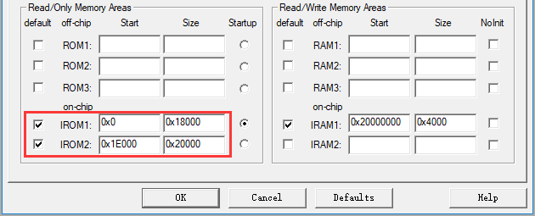

2、执行流程



B0接低时，上电后芯片直接执行APP

B0接高时，上电后芯片检查地址0x18020处内容：

* 若内容不是0x0B11FFAC，则执行ISP代码，可通过串口烧录APP
* 若内容是0x0B11FFAC，则跳转到UserBoot

1. 工程设置

**UserBoot 和 APP**

startup_SWM181.s中需要如下设置，确保程序的0x20、0x24、0x28三个地址处有正确取值：

DCD 0x0B11FFAC

DCD 0x6000

DCD SRAM_SWITCH

|  |  |
| --- | --- |
| 0x0B11FFAC | 程序标志 |
| 0x6000 | 程序大小，SRAM_SWITCH==3时加载程序根据这个值加载程序代码 |
| SRAM_SWITCH | 程序执行模式，在startup_SWM181.s文件顶部定义  在UserBoot程序中它的值必须是3，即UserBoot只能基于CodeRAM执行，不能基于Cache执行 |

*关于0x6000*

UserBoot和APP中的0x6000分别指定了UserBoot和APP的大小为24k，若它们的大小不是24k，可修改对应值缩短代码拷贝时长；设定值必须是0x1000的整数倍，且大于等于实际程序大小。*如果对上电时间没有苛刻要求，建议不要修改*

4、程序下载

**UserBoot**

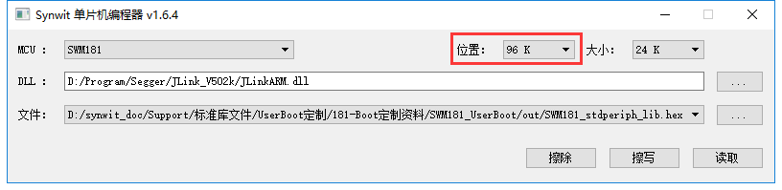

可使用SWMProg、SYNWIT_ISP等可将代码下载到指定位置的软件下载

**APP**

可使用Keil下载

下载时不要选全擦，否则会把之前下载的UserBoot擦掉

使用其他工具给SWM181xC下载时需要注意：若程序大于96K需要避免下载工具将0x18000-0x1E000的UserBoot覆写掉

**可以将APP和UserBoot的bin文件合并成一个然后再用批量工具烧录**

5、升级ISP

检查0x18020地址处内容并跳转到UserBoot的工作其实是由ISP代码完成的，旧版ISP代码没有此功能，因此需要给带有旧版ISP代码的芯片升级ISP

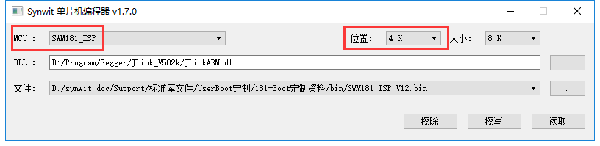

6、UserBoot跳转到APP前的清理工作

UserBoot程序中，跳转到APP之前，需要执行以下清理操作：

（1）关闭UserBoot中开启的外设中断

（2）关闭UserBoot中使用过的外设（给外设的控制寄存器恢复默认值）

比如如果UserBoot中使用了Timer中断，，在跳转到APP之前没有关闭Timer的话，，那么进入APP之后这个Timer还会触发中断，，而APP中没有给这个Timer写ISR的话，，就会执行默认ISR，，是个死循环

注意事项：

1. 下载UserBoot后，ISP程序无法再执行，若App中关闭了SWD，则芯片无法再通过JLink和ISP串口更新程序，只能通过UserBoot更新或擦除App。